Racana Universitas PGRI Palembang Tahun 2024

Pentingnya Kegiatan Pramuka bagi Mahasiswa
Kegiatan Pramuka di tingkat perguruan tinggi, yang dikenal dengan Racana, memiliki peran strategis dalam membentuk karakter, kepemimpinan, dan semangat pengabdian mahasiswa. Dalam era modern yang serba cepat dan kompetitif, mahasiswa tidak hanya dituntut untuk unggul secara akademik, tetapi juga perlu memiliki soft skills yang kuat, seperti kerja sama tim, komunikasi efektif, dan ketahanan mental.

Gerakan Pramuka menyediakan ruang pembelajaran yang holistik dan aplikatif di luar ruang kelas. Melalui kegiatan-kegiatan seperti pelatihan kepemimpinan, bakti sosial, kampanye lingkungan, hingga kegiatan penanggulangan bencana, mahasiswa dapat belajar secara langsung tentang nilai-nilai kedisiplinan, tanggung jawab sosial, serta cinta tanah air.
Lebih dari itu, Pramuka menumbuhkan semangat kebersamaan dan solidaritas yang kuat di antara anggotanya. Dalam dinamika organisasi Racana, mahasiswa dilatih untuk menjadi pemimpin yang tangguh, mampu mengambil keputusan di tengah tekanan, serta menjunjung tinggi nilai-nilai etika dan kemanusiaan.

Dengan bergabung dalam kegiatan Pramuka, mahasiswa mendapatkan bekal keterampilan hidup (life skills) yang sangat dibutuhkan di dunia kerja dan masyarakat. Mereka juga menjadi bagian dari gerakan nasional dan internasional yang berfokus pada pembangunan karakter generasi muda.
Oleh karena itu, keikutsertaan dalam kegiatan Pramuka bukan hanya sebagai pelengkap aktivitas kampus, melainkan sebagai bagian integral dari proses pembentukan insan intelektual yang berjiwa sosial, beretika, dan siap membangun bangsa.

Recruitment Racana Universitas PGRI
Informasi perekrutan anggota Racana disebarluaskan melalui akun resmi Instagram @racana_pgri_palembang, dengan unggahan berupa poster digital berisi jadwal, persyaratan, dan kontak panitia.
Syarat untuk menjadi anggota Racana adalah :
- Mahasiswa/i aktif Universitas PGRI Palembang
- Menyerahkan pas foto ukuran 3x4
- Mengisi formulir pendaftaran yang telah disediakan panitia

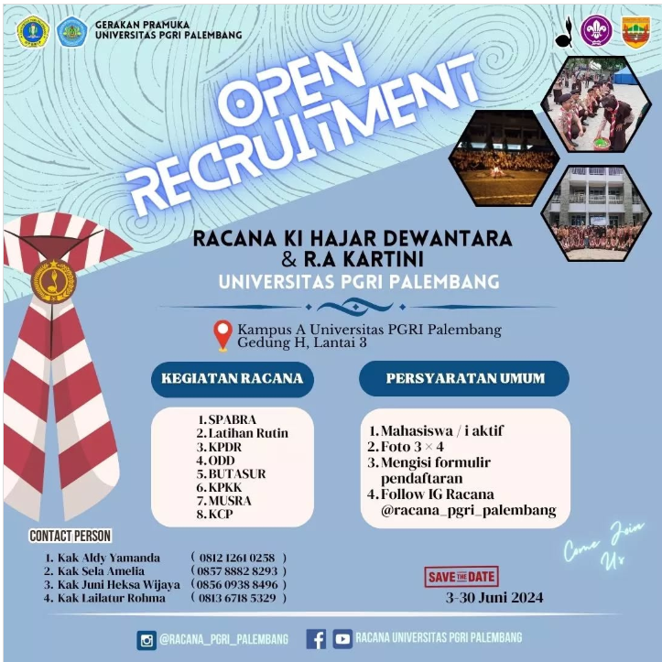

Kegiatan KPKK Ke-XI Racana Universitas PGRI Palembang Tahun 2023
Salah satu kegiatan Racana Universitas PGRI Palembang adalah diadakannya Kegiatan KPKK Ke-XI Racana Universitas PGRI Palembang Tahun 2023
Kegiatan ini ditujukan bagi Pramuka Penggalang dan Penegak se-Sumatera Selatan, sebagai wadah untuk menunjukkan kemampuan, kreativitas, dan jiwa kompetitif dalam semangat persaudaraan Pramuka.
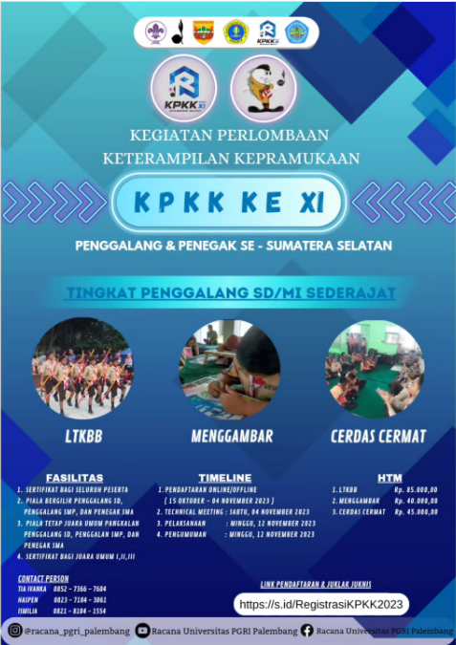

KPKK Ke-XI menjadi ajang tahunan yang dinanti-nantikan oleh berbagai gugus depan dari seluruh wilayah Sumatera Selatan. Selain sebagai sarana kompetisi, kegiatan ini juga menjadi forum silaturahmi, bertukar pengalaman, dan mempererat persatuan antar Pramuka lintas daerah.

Kategori Perlombaan:
Untuk Tingkat SD (Penggalang):
- Lomba Tata Upacara dan Keterampilan Baris-Berbaris (LTKBB) – Putra & Putri
- Lomba Menggambar – Putra & Putri
- Lomba Cerdas Cermat – Putra & Putri

Waktu Pelaksanaan:
- Pendaftaran: 15 Oktober – 4 November 2023
- Technical Meeting: Sabtu, 4 November 2023
- Pelaksanaan Lomba: Minggu, 12 November 2023
- Penutupan & Pengumuman Pemenang: Minggu, 12 November 2023

Benefit bagi Peserta:
- Piala Tetap untuk Juara 1, 2, dan 3
- Piala Bergilir
- Piala Umum
- Sertifikat untuk Juara dan Seluruh Peserta
- Seluruh ketentuan teknis dan petunjuk pelaksanaan dapat diakses melalui formulir
- pendaftaran pada tautan berikut:
- 🔗 https://s.id/RegistrasiKPKK2023

Untuk informasi lebih lanjut, peserta dapat menghubungi panitia melalui kontak berikut:
Kak Tia: 0852-7366-7604
📞 Kak Haspen: 0858-3856-5785
📞 Kak Ismi: 0821-8104-1554
📞 Kak Ahmad Fauzan: 0838-0265-1981
Email: racanauniversitaspgripalembang@gmail.com
Instagram: @racana_pgri_palembang
Facebook: Racana Universitas PGRI Palembang

